新 书 推 荐
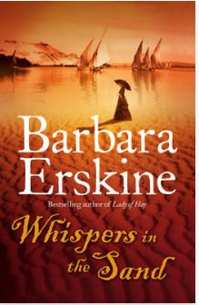
中文书名：《沙漠中的私语》
英文书名：WHISPERS IN THE SAND
作 者：Barbara Erskine
出 版 社：Happer Collins
代理公司：Blake Friedmann/ANA/Vicky Wen
页 数：417页
出版时间：2009年
代理地区：中国大陆、台湾
审读资料：电子稿
类 型：小说

内容简介：

刚刚离婚的安娜·科本正在重走她曾祖母路易莎在19世纪经历过的旅程，过去和现在开始在充满神秘色彩的埃及发生碰撞。从卢克索沿着尼罗河一直走到国王谷，安娜一直随身携带着两件纪念品：一个古埃及香水瓶，以及一本沉寂了一百年的尼罗河原始航行日记。伴随着路易莎走过的旅途，安娜逐渐发现了香水瓶的惊悚秘密，也发现了追杀她曾祖母的可怕幽灵。

作者简介：

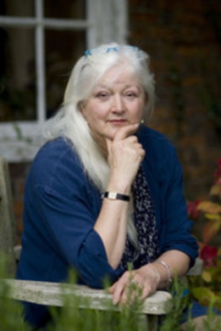
芭芭拉·厄斯金（Barbara Erskine）是一位历史学家，也是一位国际畅销书作家，她的著作包括《干草女士》（Lady of Hay,）、《火的女儿》（Daughters of Fire）、《躲避光明》（Hiding from the Light）、《阴影王国》（Kingdom of Shadows）、《凤凰之子》（Child of the Phoenix）和《午夜是个孤独的地方》（Midnight is a Lonely Place）。她的书已被翻译成多种语言出版，在全球售出300多万册。想了解作者更多的信息，可以访问她的个人网站：www.barbara-erskine.co.uk。

谢谢您的阅读！
请将回馈信息发至：
文清(Vicky Wen)
安德鲁﹒纳伯格联合国际有限公司北京代表处
北京市海淀区中关村大街甲59号中国人民大学文化大厦1705室, 邮编：100872
电话：010-82449185
传真：010-82504200
Email: Vicky@nurnberg.com.cn
网址：www.nurnberg.com.cn
微博：http://weibo.com/nurnberg
豆瓣小站：http://site.douban.com/110577/
微信订阅号：ANABJ2002

